ПРИЛОГ 1

Пријавни образац и образац о стању породичних кућаза пријавунаЈавни конкурс за учешће домаћинстава у спровођењу мере енергетске санације путем уградње соларних панела за производњу електричне енергије за сопствене потребе и унапређење термотехничког система путем уградње калориметара, циркулационих пумпи , термостатских вентила и делитеља топлоте, Јавни позив број ЈП1/22

1. ЛИЧНИ ПОДАЦИ

1. | Име и презиме
2. | Број личне карте
3. | Адреса
4. | Број кат. парцеле
5. | Катастарска општина
6. | Број телефона (фиксни)
7. | Број телефона (мобилни)

3. ТРЕНУТНО СТАЊЕ ВАШЕ КУЋЕ
Површинакуће/станауквадратнимметримаизРешења о порезунаимовину
Бројкорисникакојистанује уобјекту

Бројспратова у објекту

Тренутностањеспољнихзидова (потребноједазаокружитеодговор):
- не постоји термичка изолација
- термичка изолација јеуграђена
Тренутностањекрова (потребноједазаокружитеодговор):
- не постоји термичка изолација
- термичка изолација јеуграђена

Постојећиначингрејања:
- Угаљ/ложуље/мазут
- Електричнаенергија
- Дрва
- Природнигас/пелет
- Градскатоплана
Претежнипрозори на вашем објекту*:
- ЈЕДНОСТРУКИ дрвенипрозори
Примери:
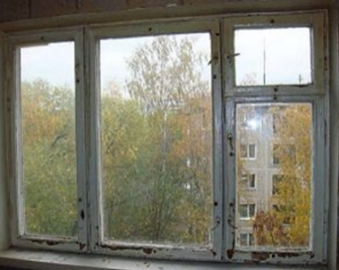

- ДУПЛИ дрвени прозори
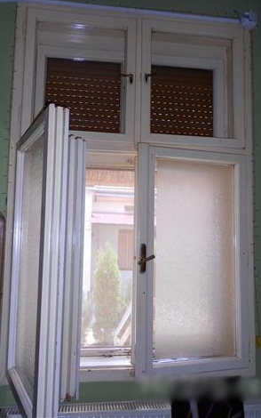
Примери:
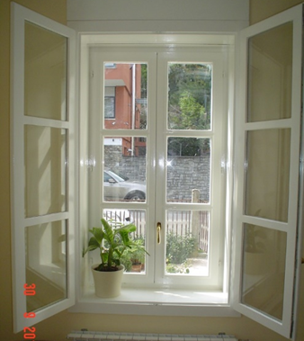

3. Дрвени прозори (вакуум)стаклом
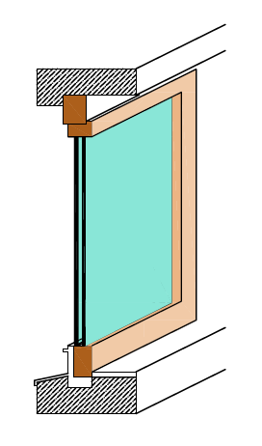
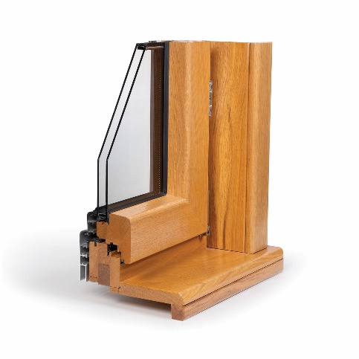
Примери:

4. ПВЦ илиалуминијумскипрозори
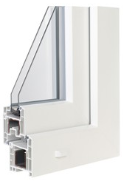
Пример:

* потребноједазаокружитеодговор.

Напомена:

Евалуацијапријаваподносиоцаћесевршити у складусакритеријумимазаизборпројеката из Прилога 3 Јавног позива.

Уколико Комисија приликом обиласка објекта подносиоца пријаве констатуједаподацинаведени у пријавинисуистинити, подносилацћебитидисквалификован.

Датум:________2022.год.
Потпис подносиоца захтева

---------------------------

